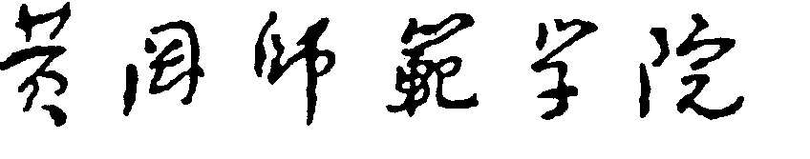

2016至2017学年度第1学期

实 验 授 课 计 划

院（系） 班级 课程名称

主讲教师 \s\up 12(实 验)实 验\s\up 12(实 验))\s\up 12(实 验)教师

实际授课 周 | 总学时（不包括期终考试阶段） 48 学 时
讲 授 学 时 | 实 验 学 时
校外教学（教学参观） 学 时 | 习题课 学 时
机 动 学 时 | 其 它 学 时

实验室主任
院 长

2016年9月1日

授 课 计 划 说 明
（填写：①教学大纲和教材名称；②本学期本课程教学目的、要求、包括基础理论、基本知识、基本技能训练和培养提高学生的能力等；③提高教学质量和教学改革的主要措施）
1、教学大纲:
教材名称:

2、本学期本课程教学目的、要求：

- 教改措施：

4、注意：

5、要求：

周次 | 日期  2016年 | 讲授的简要内容（大纲章节名称、教学重点） | 学时 | 测验及作业数

检查日期 | 执行情况 | 检查人
 | 计划制定是否合理【 是 □ 否 □ 】
 | 进度与计划是否一致【 是 □ 否 □ 】
 | 进度与计划是否一致【 是 □ 否 □ 】

一式三份：一份交教务处，一份存教学学院，一份由本人保存。

